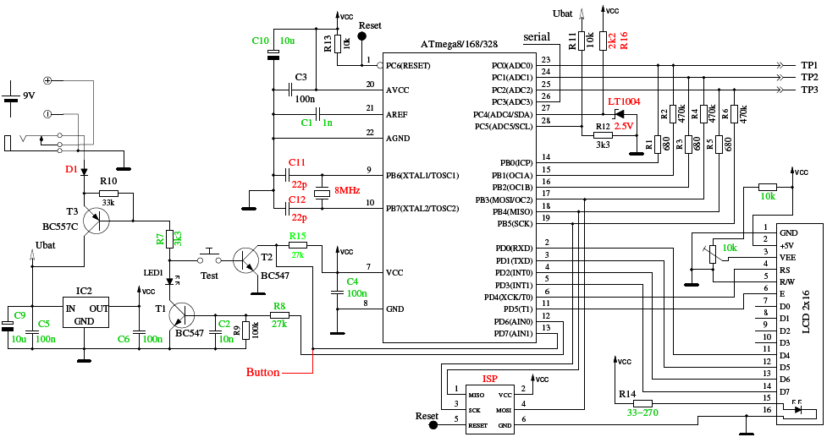

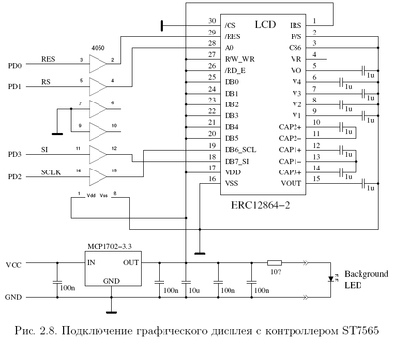 | В первом варианте контакты обесточенного реле защищают ATmega при отсутствии напряжения питания. Контакты будут разомкнуты программно, как только начнется измерение.  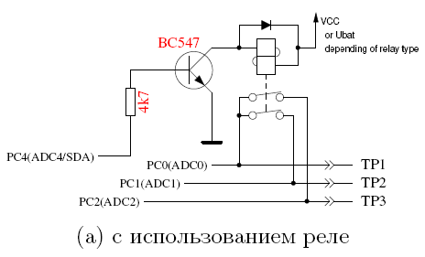Во втором варианте защита при помощи диодов уменьшает вероятность повреждения портов ATmega при подключении конденсатора с остаточным напряжением.  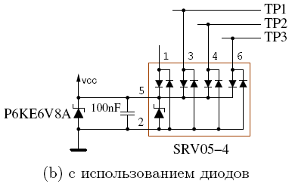
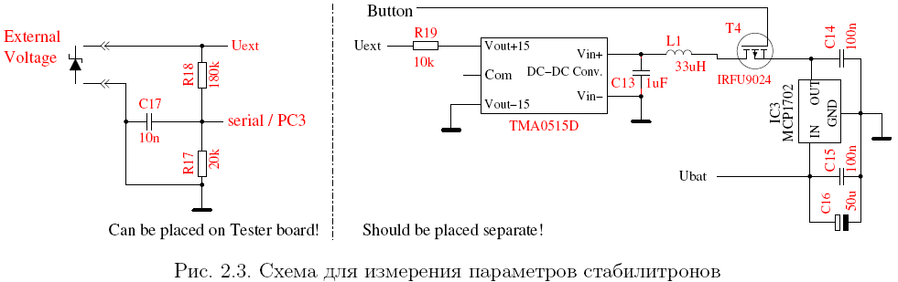
2.2.2 Измерение стабилитронов с напряжением более 4 V

Если UART не требуется, порт PC3 может использоваться в качестве аналогового входа для измерения внешнего напряжения. Напряжение может составить до 50 В с дополнительным резистивным делителем 10:1. На рисунке 2.3 представлена схема для измерения напряжение
11 пробоя стабилитрона при низком уровне на порте PD7 ATmega. Тестер показывает внешнее напряжение, пока Вы держите кнопку TEST нажатой. Ток, потребляемый от батареи питания, при этом возрастает, примерно, на 40 мА. Резистивный делитель 10:1 может быть использован для измерения внешних напряжений при выборе из меню дополнительных функций в ATmega328. Присутствие DC-DC преобразователя для измерения стабилитронов не мешает, так как кнопка не удерживается в нажатом состоянии и, соответственно, DC-DC преобразователь обесточен. Таким образом, можно измерять напряжение постоянного тока до 50 В только положительной полярности, обязательно соблюдая полярность.

2.2.3 Генератор частоты
Из меню дополнительных функций, при использовании ATmega, можно выбрать генератор частоты. В настоящее время поддерживается выбор частот в диапазоне от 1 Гц до 2 МГц. Выходной сигнал 5 В через резистор 680 Ом выводится на тестовый контакт TP2. В качестве
сигнала GND, при этом, можно использовать GND DC-DC преобразователя или тестовый контакт TP1. Тестовый контакт TP3 подсоединен к GND через резистор 680 . Конечно, Вы такжеможете использовать порт PB2 для подключения отдельной схемы усилителя-формирователя.
Но вход этой схемы не должен создавать большую нагрузку для порта ATmega.

2.2.4 Измерение частоты  Для использования дополнительной функции измерения частоты, потребуется незначительная доработка Тестера. Для измерения частоты используется порт PD4 (T0/PCINT20) ATmega. Этот же порт используется для подключения LCD-дисплея. В стандартном варианте к порту PD4 подключен сигнал LCD-RS, в варианте strip grid - сигнал LCD-D4. Для обоих сигналов порт PD4 может быть переключен на ввод, если в данный момент не требуется выводить информацию на LCD-дисплей. Однако, лучше использовать дополнительную схему подключения, изображенную на рисунке 2.4. Напряжение на выводе порта PD4 (LCD-RS или LCD-D4) должно быть установлено около 2, 4 𝑉 при отключенной ATmega или подстроено во время измерения частоты ATmega, чтобы получить лучшую чувствительность к входному сигналу. Во время регулировки LCD-дисплей должен быть установлен, потому что подтягивающие резисторы индикатора могут  изменить установленное напряжение. | 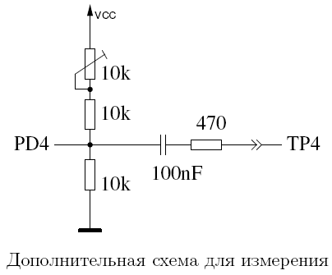

Соотношение резисторов R11/R12 определяет величину напряжения для контроля разряда батареи питания. Я приспособил свое рограммное обеспечение к оригиналу от Markus F. [1] с величинами резисторов 10 КОм и 3, 3 КОм. Сопротивление резисторов в делителе напряжения
можно установить в makefile. Дополнительное опорное напряжение 2, 5 В , поданное на порт PC4 (ADC4), может использоваться, чтобы проверить и откалибровать Тестер на имеющееся напряжение VCC (не обязательно). В качестве ИОН можно использовать LM4040-AIZ2.5 (0,1%), LT1004CZ 2.5 (0,8%) или LM336-Z2.5 (0,8%).

Если не установлен ИОН и не предусмотрена защита с использованием реле, Вы должны установить подтягивающий резистор R16 к PC4 с высоким номиналом (47 𝑘). Это поможет программному обеспечению обнаружить отсутствующий ИОН. Дополнительный интерфейс ISP
был добавлен для упрощения загрузки новых версий программного обеспечения.

Не так важна точность абсолютного значения как одинаковость резисторов. Почитайте о тестах в «5.5 Функция самопроверки» стр.92
www.mikrocontroller.net/wikifiles/c/c8/Ttester_rus111k.pdf
Тест 2. Сравнение резисторов 680 Ω
«+RL- 12 13 23» У автора в статье отличный одинаковый для всех резисторов результат -4мв -4мв -4мв.
Тест 3.Сравнение резисторов 470к
"+RH- 12 13 23"
Тест 5. Т5 0 0 0 У автора в статье превосходный результат 0 0 0.
Наиболее важен Тест 7.И не важно абсолютное значение номинала резисторов как результаты тестов.
Итд.«Различие между 3 измерениями в одном тесте больше нескольких мв может быть вызвано применением неправильных значений резисторов.»
По результатам тестов, меняя и подбирая эти 6 резисторов, можно настроить прибор на большую точность.

2.4 Доработки для версий Тестера Markus F.
Контроль напряжения. Проблема проявляется следующим образом: Тестер немедленно отключается при каждом включении. Причиной может стать установка фьюзов (Makefile) контроля за понижением напряжения питания ATmega на 4, 3 В . Происходит это следу-
ющим образом: порт PD6 пытается зарядить конденсатор C2 100 нФ до уровня VCC, что вызывает провал напряжения VCC (5 В ). Для решения проблемы конденсатор C2 может быть уменьшен до < 10 нФ. Если возможно, то включить последовательно в цепь PD6
резистор сопротивлением более > 220 Ом .
Улучшение питания схемы. Если Тестер запускается при нажатии на кнопку TEST, но ключ сразу же отпускается, то часто причина этой проблемы в питании. Проблема порождена большим током подсветки LCD-дисплея. Резистор R7 к базе P-N-P-транзистораT3 был величиной 27 КОм, чтобы уменьшить потребление энергии. Чтобы улучшить переключение при более низком напряжении батареи или при низком коэффициенте усиления P-N-P транзистора T3, необходимо уменьшить сопротивление до 3, 3 КОм.
Дополнительный подтягивающий резистор порта PD7. Отсутствие подтягивающего резистора, после короткого времени, работа заканчивается выключением Тестера с сообщением «Timeout». Программное обеспечение формируется с опцией PULLUP_DISABLE,
т. е. все внутренние подтягивающие резисторы отключены. По этой причине напряжение порта PD7 не определено, если уровень не переключен кнопкой TEST или транзистором T2 к GND. Внешний резистор сопротивлением 27 КОм к VCC решает эту проблему.
Конденсатор C1 в AREF. Многие используют на контакте AREF конденсатор на 100 нФ так же, как и Markus F. Пока не было необходимости менять опорное напряжение АЦП это было хорошим решением. Программное обеспечение для ATmega168 и ATmega328 использует автоматический выбор внутреннего опорного напряжения АЦП 1, 1 В , если входное напряжение ниже 1 В . Это позволяет улучшить разрешение АЦП при небольших входных напряжениях. К сожалению, переключение опорного напряжения от 5 В до 1, 1 В происходит очень медленно. По этой причине нужно учитывать дополнительное время ожидания 10 мС. При уменьшении величины конденсатора до 1 нФ, это время может быть существенно уменьшено. Я не заметил ухудшения качества измерения при этом изменении. Даже с удалённым конденсатором нет существенного изменения результатов измерения. Если Вы предпочитаете оставить конденсатор на 100 нФ, то можете отключить опцию NO_AREF_CAP в Makefile, для активации увеличения времени ожидания в программе.

